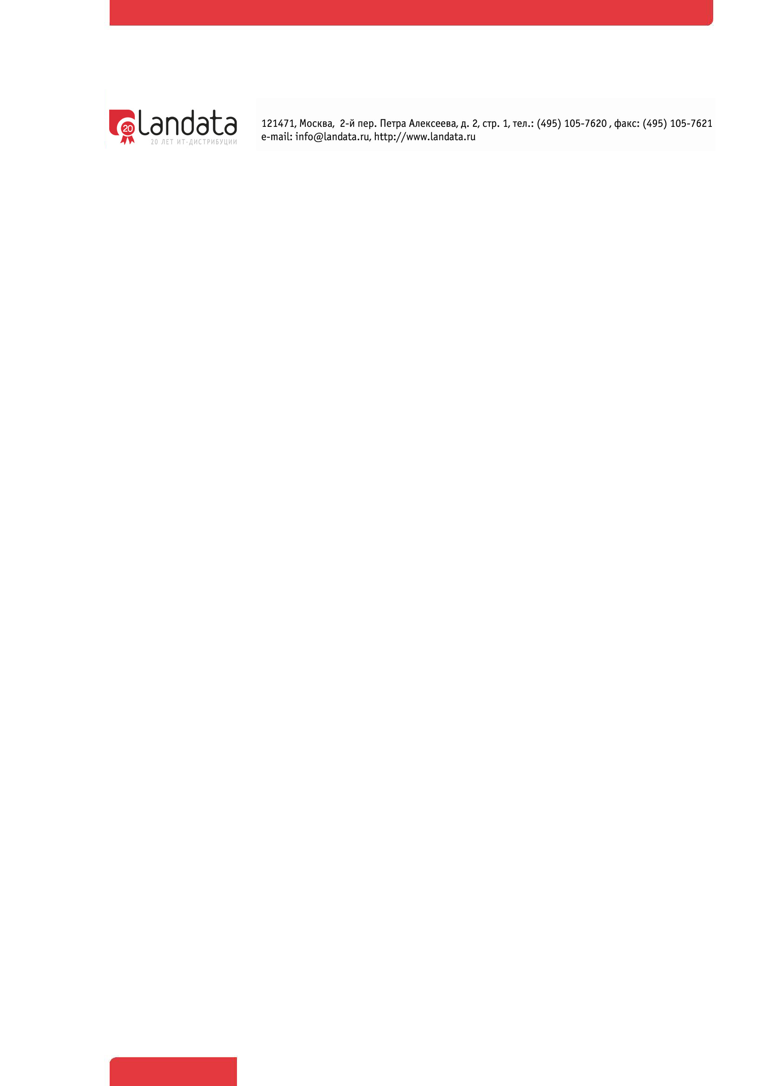

Программа семинара по оборудованию IBM,

г. Ростов-на-Дону, Гостиница «Эрмитаж»,

ул. Ульяновская, 54

17 июня 2014г.

09.30 - 10.00 | Регистрация участников. Приветственный кофе
10.00 - 10.30 | Программа поддержки партнёров Landata по направлению IBM | Кабанов Кирилл,  Руководитель сектора предпродажной подготовки  IBM компании Landata
10.30 - 11.15 | Мир виртуализации IBM с новыми решениями семейства Storwize | Петр Малиборский,  Эксперт отдела технической поддержки продаж систем хранения данных компании IBM
11.15 - 11.30 | Кофе-брейк
11.30 – 12.30 | Advanced Functions Storwize Family – демо.  IP репликация с Bridgeworks SANSlide | Петр Малиборский,  Эксперт отдела технической поддержки продаж систем хранения данных компании IBM
12.30 – 13.30 | Обед
13.30 - 14.00 | IBM FlashSystem – максимальные возможности для ЦОД вашего заказчика. | Дмитрий Казанцев,  Эксперт отдела технической поддержки продаж систем хранения данных компании IBM
14.00-15.00 | Эффект турбо-компрессии в действии  Real Time Сompression вместе с EasyTier & FlashSystem | Дмитрий Казанцев,  Эксперт отдела технической поддержки продаж систем хранения данных компании IBM
15.00 - 15.30 | IBM Demonstration Center - как запросить и заказать демонстрацию | Петр Малиборский,  Эксперт отдела технической поддержки продаж систем хранения данных компании IBM
15.30 - 16.00 | Вопросы и ответы
16.00 - 18.00 | Фуршет

